**Eötvös Loránd Tudományegyetem**

**Informatikai Kar**

**Informatikatudományi Intézet**

**Programozási Nyelvek és Fordítóprogramok Tanszék**

**Kétdimenziós platformjáték C# és Unity alapon**

Szerző: Témavezető:

**Fodor Attila Krisztián** **Pataki Norbert**

Programtervező informatikus BSc. Habilitált egyetemi docens

**Budapest, 2025**

Tartalomjegyzék

Köszönetnyilvánítás 1

1. Bevezetés 2

1.1. Motiváció 2

1.2. Szakdolgozatom témája 2

1.3. Készítés során felmerülő főbb akadályok 3

2. Felhasználói dokumentáció 4

2.1. Rendszerkövetelmények 4

2.2. A játék telepítése és futtatása 4

2.3. A játék ismertetése 5

2.3.1. A játékmenet leírása 5

2.3.2. Főmenü 5

2.3.3. Beállítások 6

2.3.4. Új játék 6

2.3.5. Játékfelület 7

2.3.6. Szüneteltetés menü 10

2.3.7. Irányítás 11

2.3.8. Pályaelemek 14

2.3.9. Csontvázak 17

2.3.10. Pályák 17

2.3.11. Győzelmi képernyő 17

3. Fejlesztői dokumentáció 20

4. Összefoglalás 21

5. Fejlesztési lehetőségek 22

6. Irodalomjegyzék 23

7. Melléklet 24

# Köszönetnyilvánítás

Ezúton szeretnék köszönetet mondani mindazoknak, akik hozzájárultak a *Dungeon Crawler* játék jelen verziójának megvalósításához.

Először is köszönettel tartozom a témavezetőmnek, Pataki Norbertnek, hogy betöltötte ezt a szerepet. A rendszeresen tartott konzultációink, a gyors és pontos visszajelzései, rugalmassága nélkül ez a dolgozat nem készült volna el.

Hálás vagyok édesapámnak, aki az egész fejlesztés alatt folyamatos támogatást nyújtott. Bár nincs otthon a programozás világában, mégis ösztönzött, noszogatott, biztatott. Érdeklődött és meghallgatott, amikor kétségbeesetten próbáltam elmagyarázni egy újabb hiba technikai oldalát és lehetséges forrásait. Megpróbálta megérteni, amit felvázolok, még akkor is, amikor a nagy része teljesen absztrakt és megfoghatatlan volt számára. A vele folytatott beszélgetések sokszor vezettek felfedezésekhez és megoldásokhoz, melyekre csak oly módon tehettem szert, hogy ténylegesen kimondtam, elmagyaráztam egy-egy felmerülő problémát.

Továbbá szeretném megköszönni a barátnőmnek, aki végtelen türelmével és biztatásával még akkor is támaszt nyújtott, amikor ő magának is szüksége lett volna rá.

Szeretném még köszönetemet kifejezni édesanyámnak és a nagyszüleimnek, akikre mindig számíthattam, amikor a dolgozat megszületésében kételkedtem. Szavaik hatására minden alkalommal megújult erővel folytattam a dolgozat írását.

Végül, de nem utolsó sorban szeretném megköszönni mind az egyetemen megismert, mind a régebbről megmaradó barátaimnak, akik nélkül elképzelhetetlennek tartom a szakdolgozatom megszületését. A tőlük kapott támogatás, odaadás és visszajelzés tette lehetővé, hogy a legnehezebb kihívásokkal is szembenézzek.

# Bevezetés

## Motiváció

A videójátékok mindig is fontos szerepet töltöttek be az életemben. Már gyerekkoromban is kikapcsolódást, menedéket jelentettek - egy módot arra, hogy eltereljem a figyelmemet a mindennapi problémákról. Bár ma már leginkább kompetitív, valós idejű játékokat kedvelek, a kezdetek platformjátékokhoz kötődnek: az első játékom egy oldalnézetes platformjáték volt, amit egy Playstation 2 konzolon játszottam. Akkor természetesen még nem foglalkoztatott, hogyan működik egy játékkonzol. Nem kérdőjeleztem meg, mi történik a „fedél alatt”, azt, hogy mi minden szükséges ahhoz, hogy a kontroller bizonyos gombnyomásaira azonnali vizuális visszajelzést kapjak a tévémtől. Nem gondolkodtam azon sem, hogy mennyi munka van egy ilyen játékélmény megteremtése mögött. Csupán élveztem, és megfeledkeztem minden másról - mintegy elvarázsolva. Ahogyan azonban telt az idő, egyre jobban érdekelni kezdett, hogy hogyan működnek ezek a világok a háttérben: hogyan áll össze egy játék logikája, hogyan lesz a sok apró darabból egy teljes, koherens kép. Ezért is választottam a témámat a játékfejlesztés világából.

## Szakdolgozatom témája

A szakdolgozatom célja egy kétdimenziós platformjáték fejlesztése, amelyben a játékos feladata a kiszabadulás. A platformjáték, vagy más néven „platformer*”*, egy olyan videójáték-műfaj, amelyben a játékos karakterének mozgása, különösen az ugrás és más vertikális mozgásformák, kiemelt szerepet kap. A műfaj jellegzetessége, hogy a játékos különböző szinteken, emelvényeken, akadályokon, tereptárgyakon - tehát platformokon - navigálva halad előre, gyakran időzítésre és ügyességre épülő kihívásokkal szembesülve. A platformjátékok gyakran kombinálják az ügyességi elemeket harci, felfedező vagy logikai mechanikákkal, ezáltal változatos játékmenetet kínálva. A dolgozatom témájaként szolgáló játék tehát ebbe a műfajba illeszkedik. A kiszabaduláshoz a játékosnak különböző pályákat kell felfedeznie, olyan mozgási mechanikákat felhasználva, mint például a futás, ugrás, illetve dupla ugrás, hiszen bizonyos pályaelemeket csupán ilyen módon képes elkerülni. A pályákon különféle ellenfelek találhatók, amelyek mind eltérő módon próbálják megállítani a játékost a kiszabadulásban. A felhasználónak a játék során erősítések (*powerupok*) gyűjtésére is lehetősége van. Ezek keresése és használata nem kötelező, de erősen ajánlott, mivel ezek teszik lehetővé bizonyos pályaszekciók elérését, és az ellenfelekkel való küzdelemben is nagy segítséget nyújthatnak.

## Készítés során felmerülő főbb akadályok

Ez a projekt az első egyedülálló játékfejlesztési projektem, és számos kihívás elé állított. A Unity játékmotort korábban nem használtam, így a kezdeti lépések során több alapvető problémával szembesültem. Először is akadályt jelentett a motor felépítésének, működésének és logikájának megértése. A különböző scriptelési lehetőségek, valamint a játékmenet működését vezérlő eseményrendszer mind kidolgozatlan fogalmak voltak a fejemben, ezért jelentős időt kellett szánnom a megértésükre. Eleinte problémát jelentett a jelenetek közötti átmenetek és azok játékelemekre való hatásának megértése is, de számos más Unity-specifikus működést meg kellett tanulnom. Akadály volt még például az animációk készítése is, pontosabban az animációk közötti átmenetek feltételeinek finomhangolása és kezelése, amely mind játékmotoron, mind kódon belül megfontolt konfigurációt igényelt. A fejlesztés során előfordult, hogy egyes dolgokat a kezdeti, hiányos ismereteimből kiindulva nem megfelelő módon valósítottam meg, ami miatt később problémákba ütköztem. A dokumentációk, fórumok és oktatóanyagok használata ekkor elengedhetetlenné vált, főleg, amikor egy-egy ilyen hiba okát nehéz volt pontosan beazonosítani. Ám amikor a felmerülő problémát megvizsgáltam, komponensekre bontottam, majd a rendelkezésre álló segédanyagok segítségével eljutottam egy helyes megoldásra, óriási sikerélményben volt részem. Technikai nehézséget okozott viszont, hogy a félév nagy részében csak otthoni asztali gépen tudtam dolgozni, mivel a jelenlegi, fejlesztéshez alkalmas laptopomat csak a szemeszter végére sikerült beszereznem. Emiatt sokszor voltam a számítógéphez kötve, ami nemcsak fizikailag volt megterhelő, hanem a társas kapcsolataimra is hatással volt.

# Felhasználói dokumentáció

## Rendszerkövetelmények

A dolgozat elkészítéséhez a Unity 6000.0.37f1-es verzióját használtam, aminek az alábbiak a minimum rendszerkövetelményei:

|  |  |
| --- | --- |
| **Operációs rendszer** | Windows 10 21H1-es verzió (19043-as build) vagy újabb (64 bites), illetve Windows 11 21H2-es verzió (22000-as build) vagy újabb (Arm64) |
| **Processzor** | X64 architektúra SSE2 instrukciós szett támogatással, Arm64 |
| **Grafikus API** | DX10-, DX11-, DX12- vagy Vulkan-kompatibilis grafikus kártya |
| **További követelmények** | A hardvergyártó által hivatalosan támogatott illesztőprogramok szükségesek. |

## A játék telepítése és futtatása

A program használatához - a letöltött tömörített állomány kicsomagolása után - a „DungeonCrawler.exe” futtatható állományt kell futtatni. Ezenkívül explicit telepítésre nincsen szükség.

## A játék ismertetése

### A játékmenet leírása

A játék egy oldalnézetes, kétdimenziós platformer, amely egy elfeledett föld alatti tömlöcben veszi kezdetét. Főhősünk a csontvázharcosok fogságába esett, és most a játékos segítségével próbál kiszabadulni. A cél minden pályán megtalálni a kijárathoz vezető kulcsot, leküzdeni az útba eső akadályokat és ellenfeleket, valamint felhasználni a különféle erősítéseket a továbbjutáshoz. A játék támogatja a mentést és visszatöltést is. Betöltéskor a játékos a legutóbb aktivált checkpointnál folytatja a kalandot, és az állapotok - például az életpontok, a próbálkozások száma, az összegyűjtött erősítések, valamint a megszerzett pontszám és legyőzött ellenfelek száma - mind megőrzésre kerülnek. Az interaktív pályaelemek, például a széttört objektumok vagy felvett tárgyak, az aktuális állapotuknak megfelelően jelennek meg újratöltés után is.

### Főmenü

A program futtatásakor megjelenő főmenüben (1. ábra: Főmenü) a játék neve alatt négy gomb jelenik meg. Ezek közül a legfelső *New Game* gomb lehetőséget kiválasztva a felhasználó új játékot indíthat a bevezető pályáról kezdve. A *Continue* gombra kattintva a játékos folytatja az elmentett játékmenetet a legutoljára aktivált checkpointnál. Az *Options* gomb megnyomása szintén az elvárt hatást éri el, átirányít a beállítások menüjébe. A *Quit* gomb használatával pedig a játékos bezárhatja a programot.

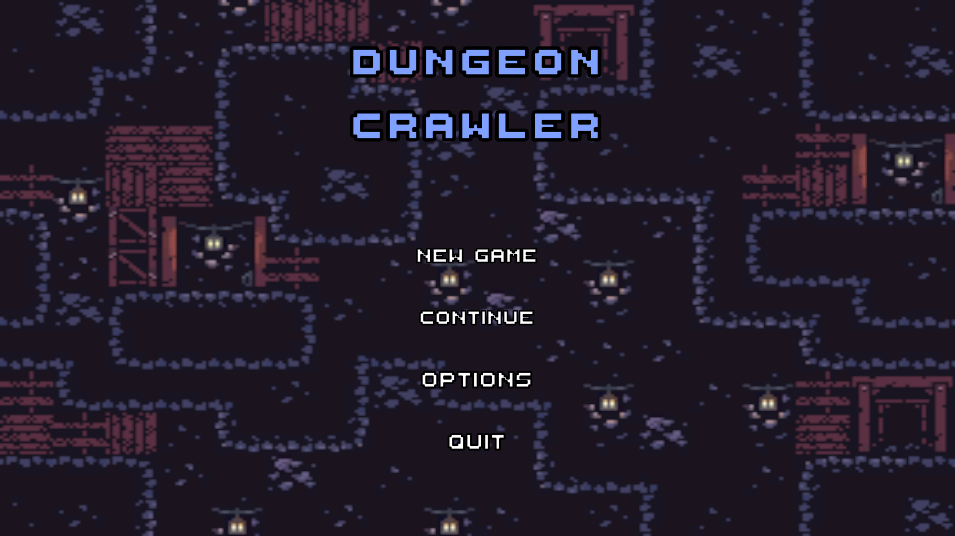

1. ábra: Főmenü

### Beállítások

A beállítások menüben (2. ábra: Beállítások) az *Options* felirat alatt három csúszka található. A legfelső, *Main* csúszka a játék általános hangerejét szabályozza, a második, *Music* csúszkával a háttérzene hangereje módosítható, míg a harmadik, *SFX* csúszkával a játékmenetben használt hangeffektek erőssége állítható be. A felhasználónak lehetősége van továbbá a kívánt felbontás és a teljes képernyős nézet konfigurálására. Amikor pedig a főmenüre szeretne visszatérni, a képernyő alján megtalálható *Back* gombot kell használnia. A beállítások indítások között is megmaradnak.

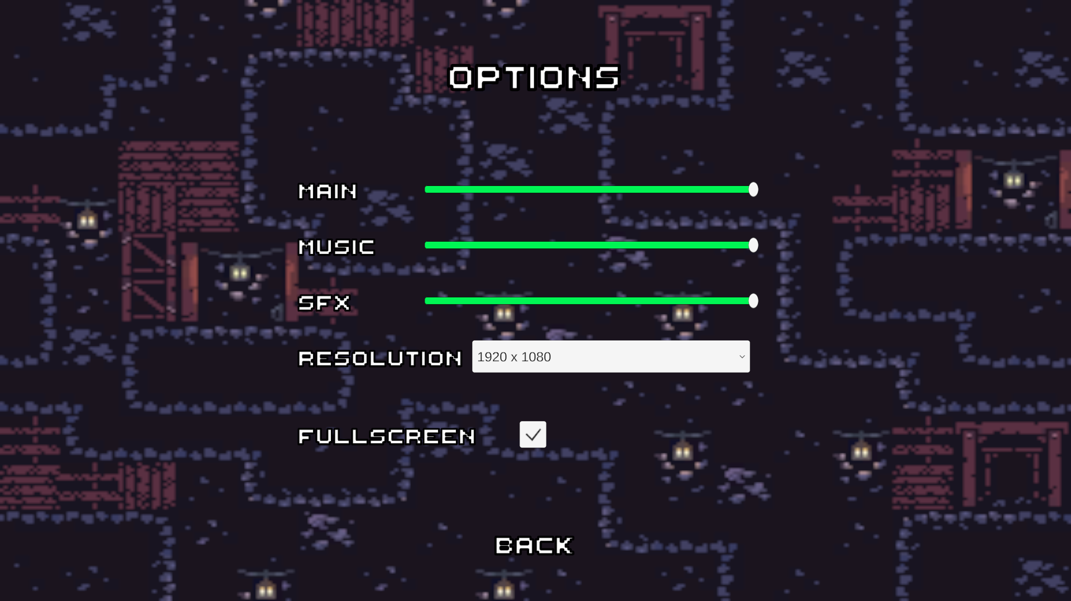

2. ábra: Beállítások

### Új játék

Eleinte mind a *New Game*, mind a *Continue* gomb hatására a *Tutorial* pályára kerülünk. Ez a rabul ejtésünkre szolgáló kazamatában található. Itt a pályán felfüggesztett szöveges utasítások segítségével a játékos megkezdheti a játékkal és az irányítással való ismerkedést. Először viszont kitérnék a játék felületére és működésére.

### Játékfelület

A játék felhasználói felülete egyszerű, letisztult és intuitív módon tájékoztatja a játékost, ikonokat és egyszerű szövegeket alkalmaz.

#### Életerő-sáv

A képernyő bal felső sarkában látható az életerő-sáv (3. ábra: Életerő-sáv), amely százalékos értékű, alatta pedig egy felirat jelzi a karakter aktuális életpontjait.

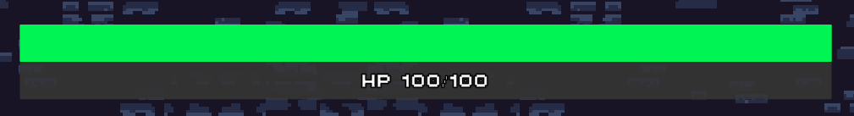

3. ábra: Életerő-sáv

A felirat alatt további, a játékállapot szempontjából elengedhetetlen információ-tartalommal rendelkező felületi elemek találhatók.

#### Életek

A hátralévő próbálkozások (4. ábra: Életek) számát három darab szív ikon jelzi, vagy betöltött, vagy betöltetlen állapotban. Ezek az ikonok jól láthatóak, így a játékos mindig pontosan tudja, mennyi hibalehetősége maradt.



4. ábra: Életek

#### Erősítéstár

A közvetlenül a szívektől jobbra látható erősítéstár (5. ábra: Erősítéstár) mutatja, hogy a játékosnak milyen erősítései milyen mennyiségben vannak eltárolva. A három különböző erősítésfajtának pontos működésére később kitérek, egyelőre viszont azt szeretném kiemelni, hogy bizonyos fajtákból létezik több alfajta (például: kis életerő/nagy életerő erősítés). Ezen alfajták játékosra gyakorolt hatása ugyanaz, csupán a hatás mértéke vagy időtartama változik.

A képen képernyőkép, rajzfilm, művészet látható

Előfordulhat, hogy a mesterséges intelligencia által létrehozott tartalom helytelen.

5. ábra: Erősítéstár

Az egyes alfajták más megjelenésűek, és bár hasonló ikonjuk van, mégis fontos megkülönböztetni őket. Ennek oka az, hogy amelyiknek az ikonját az erősítéstár éppen mutatja, az az alfajta lesz - a megfelelő gyorsgomb megnyomásakor - elhasználva. Az elhasználás azt az erősítést részesíti előnyben, amelyet a játékos hamarabb megszerzett, nem pedig amit legutóbb. Az erősítés típusok megjelenési sorrendje nem meghatározott, a felvétel sorrendjében jelennek meg a szívek után, balról jobbra sorakozva. Az egyes fajták ikonjain elhelyezkedő szám jelzi, hogy mennyi maradt még abból a típusból a játékos tárában.

#### Tűzlabda indikátor

Az elhasználható erősítések után helyezkedik el a tűzlabda erősítés indikátora (6. ábra: Tűzlabda indikátor), mely felvételre megjelenik, következő szintig pedig láthatóvá válik.

A képen pixel, képernyőkép, Színesség, tervezés látható

Előfordulhat, hogy a mesterséges intelligencia által létrehozott tartalom helytelen.

6. ábra: Tűzlabda indikátor

#### Kulcs indikátor

A kulcs indikátor (7. ábra: Kulcs indikátor) hasonló módon működik, ha egyszer azt a játékos megszerezte, a pálya erejéig aktívvá válik.

A képen képernyőkép, pixel látható

Előfordulhat, hogy a mesterséges intelligencia által létrehozott tartalom helytelen.

7. ábra: Kulcs indikátor

#### Pontszámláló

A játékban pontokat kell gyűjteni. Ezen pontok megjelenítéséhez mentések között perzisztens számlálók találhatók meg a képernyőn. A fent felsorolt játékfelületi elemek alatt, a képernyő bal oldalán jelenik meg a pontszámláló (8. ábra: Pontszámláló), mely a játékos által összegyűjtött összpontszámot mutatja. Ez minden legyőzött ellenfél vagy elpusztított pályaelem után frissül.

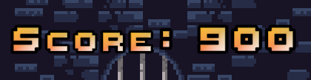

8. ábra: Pontszámláló

#### Csontváz számláló

A képernyő jobb felső sarkában fellelhető a csontváz számláló, amely minden legyőzött csontváz után növeli értékét. A számláló növekedésekor az összpontszám is változik. 100 pont jár egy kardforgató vagy pörölyös, 200 pedig egy távolsági csontvázharcos legyőzéséért. A 9. ábrán láthatjuk, hogy a felhasználó az új játék kezdete óta összesen 1 darab csontvázat tett el láb alól.



9. ábra: Csontváz számláló

#### Törés számláló

A 10. ábrán látható számláló közvetlenül a fenti alatt jelenik meg, minden széttört pályaelem után eggyel nő az értéke. Ez szintén felülírja az összesített pontszámot, elemenként 50 pontot jelent.

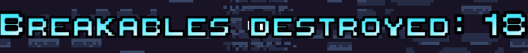

10. ábra: Törés számláló

A HUD (*head-up display*) minden eleme úgy van elhelyezve, hogy az ne zavarja meg a játékélményt, ugyanakkor minden fontos információ könnyen elérhető és gyorsan értelmezhető legyen a játékos számára. A dizájn célja az volt, hogy a felhasználó számára ne okozzon fennakadást a pályák felfedezése és az akció közbeni döntéshozatal.

### Szüneteltetés menü

A játék szüneteltetése elengedhetetlen része bármely játéknak, hiszen valamilyen módon „kiutat” kell biztosítani a felhasználónak - akár a főmenübe, akár az alkalmazás bezárásához. Ezt a funkciót tölti be a 11. ábrán látható menüpont, amelyet a felhasználó a játék közben az *Escape* billentyű lenyomásával érhet el. A megjelenő menü négy gombot tartalmaz: a játékmenet folytatását lehetővé tevő *Resume* gombot, a főmenüben már bemutatott beállításokat megnyitó *Options* gomb, a kezdőképernyőre visszalépést biztosító *Back to Menu* gombot, valamint a programot bezáró *Quit* gombot. A játék bármely módon történő elhagyásakor automatikus mentés történik.

A képen szöveg, képernyőkép, Multimédiás szoftver, áramkör látható

Előfordulhat, hogy a mesterséges intelligencia által létrehozott tartalom helytelen.

11. ábra: Szüneteltetés menü

### Irányítás

#### Mozgás

A játékos a karaktert az **A** vagy a **Balra nyíl** billentyű lenyomásával balra, illetve a **D** vagy a **Jobbra nyíl** billentyű lenyomásával jobbra tudja irányítani (12. ábra: Mozgás). A **Bal Shift** vagy **Jobb Shift** billentyű egyidejű lenyomva tartásával a karakter futni kezd az adott irányba.

A képen képernyőkép, szöveg látható

Előfordulhat, hogy a mesterséges intelligencia által létrehozott tartalom helytelen.

12. ábra: Mozgás

A **W**, **Felfelé nyíl** vagy **Space** billentyűk lenyomásával a játékos ugrást (13. ábra: Ugrás) hajthat végre. Amennyiben a karakter a levegőben tartózkodik, és ismételten lenyomja az ugrásra szolgáló billentyűk egyikét, egy második ugrást (dupla ugrást) hajt végre. Fontos megjegyezni, hogy platformról leesés után is csak egyetlen extra ugrás áll rendelkezésre.

A képen képernyőkép, szöveg, Multimédiás szoftver látható

Előfordulhat, hogy a mesterséges intelligencia által létrehozott tartalom helytelen.

13. ábra: Ugrás

#### Küzdelem

A közelharci támadás (14. ábra: Közelharc) a **Bal egérgomb** vagy az **O** billentyű lenyomásával aktiválható, amikor a játékos a földön áll. Az első ütés 10 sebzést okoz és kisebb visszalökődést (*knockback*-et) eredményez az ellenségen. Egy rövid időablakon belül végrehajtott második ütés 20 sebzést okoz, és valamivel nagyobb visszalökődést vált ki.

A képen képernyőkép, Videojáték-szoftver, Számítógépes játék, Digitális képszerkesztés látható

Előfordulhat, hogy a mesterséges intelligencia által létrehozott tartalom helytelen.

14. ábra: Közelharc

A távolharci támadások (15. ábra: Távolharc) a **Jobb egérgomb** vagy a **P** billentyű lenyomásával indíthatók. Ha a játékos nem rendelkezik tűzlabdával, követ hajít el az aktuális nézési irányba, amely 10 sebzést okoz és kisebb visszalökődést eredményez. Amennyiben a játékosnál tűzlabda található, azt lövi ki, amely 20 sebzéssel és nagyobb visszalökő hatással jár. Mindkét támadást csak földön állva, az animáció ideje alatt helyben maradva lehet végrehajtani.

A képen képernyőkép, Digitális képszerkesztés, Videojáték-szoftver, Számítógépes játék látható

Előfordulhat, hogy a mesterséges intelligencia által létrehozott tartalom helytelen.

15. ábra: Távolharc

#### Erősítés használata

A játékos különböző eltárolt erősítéseket alkalmazhat az **1**, **2**, illetve **3** számgombok segítségével. Az **1-es** gombbal életerőt növelő (*HealthBuff*) erősítést aktiválhat, feltéve, hogy nem teljes az életereje. A **2-es** gombbal sebességnövelő (*SpeedBuff*), míg a **3-as** gombbal gravitációcsökkentő (*GravityBuff*) hatást idézhet elő, amely magasabb ugrásokat tesz lehetővé. Fontos figyelmeztetés, hogy az újonnan használt erősítés az előző azonos típusú erősítés hatását azonnal felülírja, így a felelőtlen használat az erősítések gyors elpazarlásához vezethet. Figyelni kell még arra is, hogy a fenti számgombok mindig a megadott erősítéstípusból használják fel a soron következőt, függetlenül az erősítéstípusok *user interface*-en megjelenő sorrendjétől.

#### Pálya elhagyása

Amennyiben a játékos megszerezte a pályán elrejtett kulcsot, a kijárat közelében (16. ábra: Kijárat) az **E** billentyű megnyomásával átléphet a következő szintre.

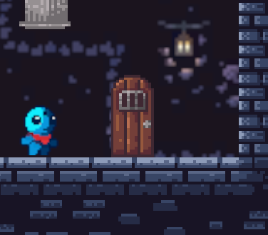

16. ábra: Kijárat

Ekkor a képernyő lassan elsötétedik, amikor pedig az új pálya betöltődött, fokozatosan újra láthatóvá válik. A pályaelhagyás megtartja a játékos minden adatát, de a tűzlabda erősítést és az előzőleg megtalált kulcsot elveszíti, hiszen ezek az előző szint végéig érvényesek elemek.

### Pályaelemek

#### Platformok

A játék - műfajának nevéből adódóan - platformokon játszódik. A platformok a pályák felépítésének és a játékmenet dinamikájának alapvető építőkövei. Különböző típusú felületek lehetnek: egybefüggő szilárd pályaelemek, lebegő blokkok vagy kisebb-nagyobb emelvények. A játékos ezekre a platformokra képes felugrani, rajtuk mozogni, illetve róluk tovább ugrani. Ezeken fognak elhelyezkedni a széttörhető tárgyak és járőrözni az ellenséges csontvázak.

#### Éledési pontok

Minden pályán megtalálhatók jellegzetes kinézetű éledési pontok (17. ábra: Inaktív éledési pont), amelyek azt a célt szolgálják, hogy a játékos életvesztés esetén ne legyen kénytelen a szintet teljes egészében újrakezdeni, vagy ismételten végighaladni a már teljesített pályaszakaszokon. Ezek a pontok megjelenésükben egyértelműen eltérnek a környezettől, így könnyen felismerhetők. Minden éledési ponthoz tartozik egy prioritási érték: minél magasabb ez az érték, annál közelebb helyezkedik el a pálya kijáratához.

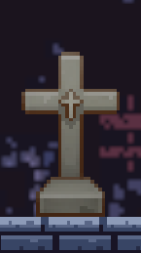

17. ábra: Inaktív éledési pont

Amikor a játékos először megközelít egy éledési pontot, az aktiválódik (18. ábra: Aktív éledési pont), arany színnel jelezve, hogy ettől kezdve a játékos ezen a ponton éled újra életvesztés után. Amennyiben a játékos egy már aktivált, vagy a jelenleginél alacsonyabb prioritással rendelkező checkpoint közelébe érkezik, nem történik változás, az aktuális éledési pont marad érvényben.

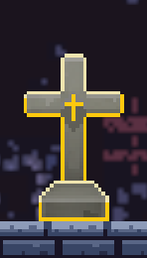

18. ábra: Aktív éledési pont

#### Csapdák

A pályákon elszórtan a platformokra telepített csapdák (19. ábra: Tüskék) találhatók. A játékosnak mindenképpen el kell kerülnie ezeket az akadályokat, ugyanis érintkezéskor a játékos - függetlenül aktuális életerőpontjaitól - azonnal elveszít egy életet.

A képen képernyőkép, Videojáték-szoftver, Digitális képszerkesztés, 3D modellezés látható

Előfordulhat, hogy a mesterséges intelligencia által létrehozott tartalom helytelen.

19. ábra: Tüskék

#### Ideiglenes erősítések

A játékban jelenleg három különböző ideiglenes erősítéstípussal találkozhatunk.

1. **Életerő erősítések (*HealthBuff*):**

* **Kicsi (Small):**
* legfeljebb 25 életerőpontot tölt vissza

20. ábra: Kis életerő

A képen rajzfilm, clipart, illusztráció látható

Előfordulhat, hogy a mesterséges intelligencia által létrehozott tartalom helytelen.

* **Nagy (Large):**
* legfeljebb 50 életerőpontot tölt vissza

21. ábra: Nagy életerő

1. **Gyorsaság erősítések (SpeedBuff):**

* A képen labda látható

  Előfordulhat, hogy a mesterséges intelligencia által létrehozott tartalom helytelen.**Kicsi (Small):**
* Sebességnövelés mértéke: 1.2-szeres
* Időtartam: 10mp
* Elhasználáskor felülírja az aktuális gyorsaság erősítés időtartamát és mértékét

22. ábra: Kis sebességnövelő

* A képen művészet látható

  Előfordulhat, hogy a mesterséges intelligencia által létrehozott tartalom helytelen.**Nagy (Large)**
* Sebességnövelés mértéke: 1.4-szeres
* Időtartam: 5mp
* Elhasználáskor felülírja az aktuális gyorsaság erősítés időtartamát és mértékét

23. ábra: Nagy sebességnövelő

1. A képen rajzfilm, művészet látható

   Előfordulhat, hogy a mesterséges intelligencia által létrehozott tartalom helytelen.**Gravitációs erősítés (GravityBuff):**

* Csökkenti a gravitációs mező erejét, magasabb ugrást és lassabb zuhanást eredményezve
* Időtartam: 6 mp

24. ábra: Gravitációcsökkentő

* Elhasználáskor felülírja az aktuális gravitációs erősítés időtartamát

#### Széttörhető pályaelemek

A széttörhető pályaelemeket a játékos támadásai mellett a lövedékek is elpusztíthatják. Bármilyen sebzés esetén azonnal összetörnek, megsemmisülésük után pedig 50% eséllyel tartalmazhatják a rájuk specifikus erősítést. A *powerup*-okhoz hasonlóan több típusú pályaelem különböztethető meg, mindegyik más gyakorisággal. A tárgy gyakorisága a benne rejlő erősítés mérlegelt hasznától függ. Például egy kis sebességgyorsítás kevesebb játékhelyzetben lehet olyan hasznos, mint 50 garantált életerő.

1. *A képen képernyőkép, pixel, tér látható

   Előfordulhat, hogy a mesterséges intelligencia által létrehozott tartalom helytelen.***Doboz (Box)**

* Kis életerő
* Kis sebességnövelő
* Gyakoriság: Gyakori (*Common*)

25. ábra: Doboz

1. A képen képernyőkép, pixel látható

   Előfordulhat, hogy a mesterséges intelligencia által létrehozott tartalom helytelen.**Szürke váza (Grey vase)**

* Nagy sebességnövelő
* Gyakoriság: Nem gyakori (*Uncommon*)

26. ábra: Szürke váza

1. A képen képernyőkép, pixel, tervezés látható

   Előfordulhat, hogy a mesterséges intelligencia által létrehozott tartalom helytelen.**Barna váza (Brown vase)**

* Gravitációcsökkentő
* Gyakoriság: Ritka (*Rare*)

27. ábra: Barna váza

1. A képen képernyőkép, pixel, tér látható

   Előfordulhat, hogy a mesterséges intelligencia által létrehozott tartalom helytelen.**Hordó (Barrel)**

* Nagy életerő
* Gyakoriság: (*Epic*)

28. ábra: Hordó

#### A képen pixel, képernyőkép, Színesség látható Előfordulhat, hogy a mesterséges intelligencia által létrehozott tartalom helytelen.Felvehető szívek

Az utolsó említetlen pályaelem az életet adó szív (29. ábra: Szív). Ez általában nehezen megközelíthető helyen, bizonyos esetekben csak erősítés használatával kaparintható meg. Egy extra próbálkozás megmentheti a játékost a játék végétől, így keresésük erősen ajánlott.

29. ábra: Szív

### 

### Csontvázak

#### Kardforgató

A kardforgató csontvázharcosok (30. ábra: Kardforgató csontvázharcos) gyorsan támadó és mozgó ellenfelek, akik pillanatok alatt a játékoshoz szökkennek, hogy aztán lesújtsanak rá pengéjükkel.

A képen koponya, rajzfilm, csont, képernyőkép látható

Előfordulhat, hogy a mesterséges intelligencia által létrehozott tartalom helytelen.

* Gyors közelharci támadások, melyek találatkor sebeznek és visszalöknek
* Sebzés: 20
* Életerő: 150
* Támadás sebessége: nagyon gyors
* Ha a játékost észreveszi, futni kezd felé, fokozatosan gyorsulva.

30. ábra: Kardforgató csontvázharcos

#### Pörölyös

A pörölyös csontvázharcosok (31. ábra: Pörölyös csontvázharcos) kinézetük ellenére igen fürgék, támadásaik pedig mindenáron elkerülendőek. Ha a játékos a pálya egy fontos mérföldkövéhez ér, szinte biztos lehet benne, hogy találkozni fog eggyel.

A képen képernyőkép, rajzfilm látható

Előfordulhat, hogy a mesterséges intelligencia által létrehozott tartalom helytelen.

* Lassan végrehajtott közelharci támadások, melyek találatkor nagy sebzést és jelentős visszalökést okoznak
* Sebzés: 40
* Életerő: 250
* Támadás sebessége: igen lassú
* Ha a játékost észreveszi, futni kezd felé, fokozatosan gyorsulva

31. ábra: Pörölyös csontvázharcos

#### Távolsági

A távolsági csontvázharcosok (32. ábra: Távolsági csontvázharcos) lassabban mozognak, ám sűrűn indítanak távolsági támadásokat. Lövedékeik elkerülése különösen fontos, főleg a levegőben tartózkodó játékos számára. Ha például a játékos éppen a második ugrását használja, és eközben találatot kap, a visszalökés hatására könnyen elvétheti a célplatformot, és veszélyes felületre zuhanhat. A közelharc szintén körültekintést igényel: rosszul időzített támadás esetén az ellenfél elrúgja magától a játékost, ismét távolsági küzdelembe kényszerítve őt.

* A képen képernyőkép, koponya látható

  Előfordulhat, hogy a mesterséges intelligencia által létrehozott tartalom helytelen.Közepes időközönként folytatott távolsági támadások, melyek találatkor sebzést és visszalökést okoznak
* Lövedék sebzése: 10
* Lövedék sebessége: közepesen gyors
* Rúgás sebzése: 15
* Rúgás támadási ideje: nagyon gyors
* Életerő: 200
* Ha a játékost észreveszi, távolsági támadást indít ellene, majd gyorsabban mozog az irányába

32. ábra: Távolsági csontvázharcos

### Pályák

#### Tutorial

Új játék indításakor a játékos a bevezetőként szolgáló *Tutorial* pályán találja magát (33. ábra: Első betöltés). A pályán rögzített paneleken megjelenő instrukciók segítségével megismerkedhet a játék irányításával, a játékban szereplő különböző pályaelemekkel, erősítésekkel és ellenfelekkel.

A képen képernyőkép, szöveg, Digitális képszerkesztés, Multimédiás szoftver látható

Előfordulhat, hogy a mesterséges intelligencia által létrehozott tartalom helytelen.

33. ábra: Első betöltés

#### Dungeon

A bevezető pályáról kiszabadulva, a játékos még mindig a kazamaták mélyén elhelyezkedő *Dungeon* szintre jut (34. ábra: Dungeon pálya). Ezen a pályán már nagyobb kihívást jelentő akadályokkal kell szembenéznie, és a bevezető pályához képest sokkal nagyobb terület felfedezésének néz elébe. A szint elrendezése vertikális hangsúlyú, tehát a kiindulópont és a kijárat között jelentős magasságbeli különbség van. A játékos itt már minden megtanult mechanikát alkalmazhat, és alkalmaznia is kell.

A képen szöveg, képernyőkép, Számítógépes játék, Digitális képszerkesztés látható

Előfordulhat, hogy a mesterséges intelligencia által létrehozott tartalom helytelen.

34. ábra: Dungeon pálya

#### Village

A kazamatákból kiszabadulva a játékos új környezetben találja magát (35. ábra: A Village szint bejárata). A föld alatt játszódó, rideg színezésű első szinthez képest a második szint színekkel teli és pozitívabb hangulatú.

35. ábra: A Village szint bejárata

A képen szöveg, képernyőkép, fa látható

Előfordulhat, hogy a mesterséges intelligencia által létrehozott tartalom helytelen.

A *Village* szint (36. ábra: Village platformok) egy elhagyatott faluban játszódik, melyet csontvázharcosok szálltak meg. A korábbi pályához képest lineárisabb felépítésű, hosszan elnyúló terület várja a játékost, nehezebb akadályokkal berendezve. A ritkábban elhelyezett éledési pontok, a keskenyebb platformok és hosszabb csapdazónák fokozott precizitást követelnek, számos hibára adva lehetőséget. Jelenleg a játékban mindössze két szint érhető el, ám a rendszer könnyedén bővíthető további pályákkal.

A képen képernyőkép, Videojáték-szoftver, Számítógépes játék, 3D modellezés látható

Előfordulhat, hogy a mesterséges intelligencia által létrehozott tartalom helytelen.

36. ábra: Village platformok

### Győzelmi képernyő

Az utolsó pálya teljesítése után a felhasználó a győzelmi képernyőre kerül (37. ábra: Győzelmi képernyő). Itt megtekintheti a játék során összegyűjtött pontszámot, valamint a legyőzött csontvázak és széttört pályaelemek számát. A képernyő alján egyetlen gomb található *Back to Menu* felirattal, amely visszavezet a játék főmenüjébe. Innen a játékos csak új játékot indíthat, mivel a jelenlegi verzióban nincs lehetőség pályaválasztásra; újrajátszáskor a szinteket kizárólag a bemutató szintről, lineáris sorrendben lehet végigvinni.

A képen szöveg, képernyőkép, felhő látható

Előfordulhat, hogy a mesterséges intelligencia által létrehozott tartalom helytelen.

37. ábra: Győzelmi képernyő

# Fejlesztői dokumentáció

## Használt eszközök és technológiák

### Unity Engine

A játék fejlesztéséhez a Unity játékmotort választottam, amely az iparág egyik legelterjedtebb és legjobban támogatott platformja. A Unity lehetővé teszi a 2D és 3D játékok gyors és hatékony fejlesztését, ugyanakkor különösen erős eszköztárral rendelkezik a 2D-s játékok tervezéséhez. A Unity eszközkészlete ideálissá teszi kétdimenziós platformjátékok fejlesztéséhez, mivel rengeteg beépített lehetőséget biztosít az animációk, a mozgásmechanikák és a pályák kezelésére. A *Tilemap* rendszer különösen hasznos a játék szintjeinek gyors és hatékony kialakításában, míg az *Animator* eszköz lehetővé teszi a karakterek és a játékelemek animálását.

A Unity emellett támogatja a különböző platformok közötti átjárhatóságot, így egyszerűen készíthetők olyan verziók, amelyek különböző eszközökön is futtathatók, legyen szó PC-ről, konzolról vagy mobil eszközökről. A motor nagy előnye, hogy a játék fejlesztésének gyors prototípuskészítése mellett a végleges verzió is könnyen optimalizálható, mivel a Unity erőteljes eszköztárat biztosít az erőforrások hatékony kezelésére.

**Előnyök:**

* **Multiplatform támogatás:** A Unity lehetővé teszi, hogy ugyanazt a játékot több platformon is kiadjuk, mint például Windows, macOS, Android, iOS, és más konzolok.
* **Gyors fejlesztési ciklus:** A Unity erőteljes fejlesztői környezete, mint például az eszközkészlet, a vizuális szkriptek és a különböző automatikus tesztelési lehetőségek segítségével gyorsan készíthetők prototípusok.
* **Erőteljes 2D támogatás:** A Unity rengeteg eszközt kínál a kétdimenziós játékok gyors és hatékony fejlesztéséhez, így ideális választás egy platformjáték elkészítésére.

**Hátrányok:**

* **Optimalizálás:** A komplexebb rendszerek, mint például a mesterséges intelligencia és a fizikai szimulációk optimalizálása időigényes lehet, és nagyobb projektek esetén a teljesítmény csökkentéséhez vezethet.
* **Erőforrásigény:** A nagyobb, bonyolultabb funkciók, például a komplex grafikai rendszerek vagy a részletes animációk, több rendszert igényelhetnek, ami erőforrás-igényes lehet a játék futtatásakor.
* **Alternatívák:**
* **Godot Engine:** A Godot Engine szintén egy ingyenes és nyílt forráskódú játékmotor, amely különösen erős a kétdimenziós játékok terén. Az egyik legnagyobb előnye, hogy könnyen kezelhető, és kevés erőforrást igényel. Hátránya, hogy kisebb közösséggel rendelkezik, így a hibák elhárítása vagy a problémák megoldása nem olyan gyors, mint a Unity esetében.
* **Unreal Engine:** Az Unreal Engine kiemelkedő 3D-s játékmotor, amely számos grafikai és fizikai szimulációs lehetőséget kínál. Ugyanakkor a Unity-hoz képest az Unreal bonyolultabb és nehezebben alkalmazható kétdimenziós játékok fejlesztésére, mivel a legtöbb erőforrást a 3D-s megjelenítésre optimalizálják.

**Miért a Unity?** A Unity mellett döntöttem, mivel a kétdimenziós platformjátékok fejlesztésére a legmegfelelőbb eszközt biztosítja. A multiplatform támogatás, a könnyű prototípus-fejlesztés, valamint az erőteljes 2D-s fejlesztési eszközök mind azt mutatták, hogy a Unity biztosítja a legnagyobb rugalmasságot és hatékonyságot a projekt megvalósításában.

### C# programozási nyelv

A fejlesztéshez a C# programozási nyelvet választottam, mivel ez az alapértelmezett nyelv a Unity motorban. A C# egy erőteljes, objektumorientált programozási nyelv, amely jól illeszkedik a játékfejlesztéshez. A nyelv tiszta szintaxisa és robusztus könyvtárak biztosítják a gyors fejlesztést, miközben elegendő rugalmasságot adnak a különböző mechanikák kialakításához.

**Előnyök:**

* **Jó integráció a Unity-vel:** Mivel a C# a Unity alapértelmezett nyelve, minden eszköz és funkció könnyen integrálható, amely biztosítja a fejlesztési folyamat zökkenőmentességét.
* **Erőteljes objektumorientált jellemzők:** A C# támogatja az objektumorientált programozás legjobb gyakorlatait, amely segít a kód modularizálásában, így a projekt könnyebben karbantartható és bővíthető.
* **Könnyen tanulható:** A C# széles körben használt programozási nyelv, amit gyorsan el lehet sajátítani, és számos dokumentációs forrás és közösségi támogatás is elérhető hozzá.

**Hátrányok:**

* **Teljesítménybeli korlátok:** Bár a C# gyors és jól optimalizált, nem biztos, hogy minden feladatra a legjobb választás, különösen akkor, ha a program intenzív számításokat vagy valós idejű szimulációkat igényel.
* **Alternatívák:**
* **JavaScript:** Bár a JavaScript egy népszerű nyelv, amelyet számos játékmotor használ, a C# sokkal erősebb és hatékonyabb a Unity környezetében, különösen a komplex játékmenetek kezelésében.
* **Python:** Bár a Python egyszerű nyelv, nem a legjobb választás játékmotorokhoz, különösen akkor, ha magas teljesítményre van szükség.

**Miért a C#?** A C# választása a Unity integrációja miatt volt logikus. A nyelv könnyen tanulható, és széles körben használt, így biztosítja, hogy a fejlesztési folyamat gyorsan haladhasson és hatékony maradjon.

## A jelenetek szerkezete, elemei

## Felhasználói esetek

## A játék fontosabb scriptjei

## A scriptek kapcsolatai

## A játék tesztelése

# Összefoglalás

# Fejlesztési lehetőségek

# Melléklet